标题1

标题2

标题3

标题4

术语

NDK/SDK/JDK
Android软件开发包（Software Development Kit，SDK）
Android原生开发包（Native Development Kit，NDK）
Java开发包（Java Development Kit，JDK）

ADT / ADT Bundle
Android开发工具（Android Development Tools，ADT），是Eclipse平台上用于进行Android应用程序开发的插件（即ADT是Eclipse的一个插件）。如果你不用Eclipse作为开发工具，就不需要下载ADT，只下载SDK即可，你可以直接使用SDK工具来构建和调试应用程序。

选择Eclipse作为Android开发集成工具时，需要安装ADT插件、SDK Tools，为了让初学者感到方便并减少配置出错，善良的Android作者们把Android SDK和Eclipse IDE捆绑到一起供下载，这就是ADT Buddle文件（bundle是捆绑、束的意思）。

ADT Bundle包含了Eclipse、ADT插件和SDK Tools，是已经集成好的IDE，只需安装好JDK即可开始开发，推荐初学者下载ADT Bundle，不用再折腾开发环境。

AVD
全称：Android Virtual Device，即Android模拟器。

ABI
ABI全称Application Binary Interface，应用程序二进制接口，是一个机器语言级别的接口。

不同 Android 手机使用不同的 CPU，因此支持不同的指令集。CPU 与指令集的每种组合都有其自己的应用二进制界面（或 ABI）。 ABI 可以非常精确地定义应用的机器代码在运行时如何与系统交互。 您必须为应用要使用的每个 CPU 架构指定 ABI。

官网上有关ABI的介绍：https://developer.android.com/ndk/guides/abis.html?hl=zh-cn

早期的Android系统几乎只支持ARMv5的CPU架构。但截止书稿时，Android系统已支持以下七种不同的CPU架构：ARMv5，ARMv7 (从2010年起)，x86 (从2011年起)，MIPS (从2012年起)，ARMv8，MIPS64和x86_64 (从2014年起)，每一种都关联着一个相应的ABI。

应用程序二进制接口ABI（Application Binary Interface）定义了二进制文件（尤其是.so文件）如何运行在相应的系统平台上，从使用的指令集，内存对齐到可用的系统函数库

JNI
JNI（全称：Java Native Interface）是JAVA与原生代码交互的一套接口标准，它定义了运行在JAVA虚拟机(VM)上的JAVA代码，如何与使用其他原生编程语言交互的方式与标准，尤其是C和C++，但是它并不妨碍你使用其他编程语言，只要调用约定受支持就可以了。

使用java与本地已编译的代码交互，通常会丧失平台可移植性。但是，有些情况下这样做是可以接受的，甚至是必须的。例如，使用一些旧的库，与硬件、操作系统进行交互，或者为了提高程序的性能。

Bionic
Bionic是Android平台为了使用C和C++进行原生应用程序开发所提供的POSIX标准C库。它是Google为Android操纵系统提供的BSD标准C库的衍生库。

Android使用开源Linux内核是众所周知的，除了使用的是ARM版本的内核外和传统的x86有所不同外，重要的是Google为Linux内核增强了不少东西，自己开发了Bionic库，同时又贡献给Linux社区了。首先GNU的内核在体积和运行效率上不适合移动设备，系统核心组件都是以动态库的形式驻留在每个进程中，运行效率和内存占用都是十分重要的问题。Google开发了一个自定义的库名为Bionic，以BSD许可形式开源。

Bionic库仅为200KB大小是GNU版本体积的一半，这意味着更高的效率和低内存占用，同时配合经过优化的Java VM Dalvik才可以保证高的性能。Bionic不支持一些特性比如宽字节对unicode，类似c++那样的异常处理。

推荐资源

Android官网
网址：https://developer.android.com/index.html
国内：https://developer.android.google.cn/index.html

毋庸置疑，这是最权威的。里面有很多学习资料，技术手册，还有示例代码，务必好好利用。

- ndk-build参数选项
官网：https://developer.android.google.cn/ndk/guides/ndk-build.html

- Android.mk 构建文件语法
官网：https://developer.android.google.cn/ndk/guides/android_mk.html

- Application.mk 构建文件语法
官网：https://developer.android.google.cn/ndk/guides/application_mk.html

Android Studio 中文组
网址：http://www.android-studio.org/index.php/aboutus

Android Studio 中文组是一支针对Android Studio做本地化支持的团队，其工作包括：Android Studio 汉化，文献翻译，BUG收集，安装，配置过程中常见问题的发现和解决，以及中文教程的编写。

中文组与2013年5月16日成立，由中文组筹办的“Android Studio中文社区”网站于5月24日上线，已经得到了很多志愿者的支持。

里面有对Android英文文档的汉化工作，可以下载得到，还有视频教程等。

国内ANDROID SDK下载地址列表
网址：http://pro.sr1.me/post/android-sdk-download-links

由于国内使用Google的环境比较奇特，导致使用SDK Manager下载经常会连不上服务器，或者下载速度巨慢，因此撸了这个列表以供离线下载使用。

Android开发环境配置
看以下这个博客，介绍的非常详细，可以看得出，很用心的在整理，他博客的其他有关Android的文章也值得推荐。
http://www.cnblogs.com/kangjianwei101/p/6290200.html

我自己也整理了一份《Android开发环境搭建》文档。

Android SDK目录结构
第一次搭建Android开发环境时，遇到了各种工具包，感觉好乱啊：

- Android SDK Tools
- Android SDK Build-tools
- Android SDK Platform-tools
- Android SDK Platforms

如果想彻底理清楚这些差别，你就有必要掌握「Android SDK目录结构」，网上有很多这方面的资料可供参考，我这里也简要的做个介绍。

- Android SDK Tools
必须安装，只需下载一个版本，一般选最新版本。基础工具包，也是要第一个安装的包，里面包含有SDK Manager和AVD Manager两个重要管理器。
- SDK Manager：用于SDK更新、下载、删除。如下载Android SDK Build Tools、Android SDK Platform Tools、Android SDK Platform等。
- AVD Manager：用于安装、启动Android模拟器。

- Android SDK Build-tools（
必须安装，可以安装多个版本，根据Android不同版本进行选择。这是编译Android应用程序的工具。

- Android SDK Platform-tools
必须安装，只需下载一个版本，一般选最新版本。针对pc端和移动端进行交互的一些工具：比如adb工具（通过该工具pc端获取移动端log信息），sqlite3工具（通过该工具查询移动端数据库信息）。

- Android SDK Platforms
必须安装，可以安装多个版本，根据Android不同版本进行选择。各个Android版本的API接口都在这。

以下这张图总结的很好，可以参考：


Android的JNI编程
有关java的JNI编程基础知识，我在另一篇文章《JNI学习总结.doc》中有详细介绍，该篇文章讲解了如何在桌面PC上实现JNI编程，

下面讲讲如何实现Android的JNI编程。

- 在linux上，使用命令行实现Android的JNI编程。

- 在linux上，使用Eclipse实现Android的JNI编程。

- 在linux上，使用Android studio实现Android的JNI编程。
TODO

Android Studio是不是自带有JDK
在没有先安装JDK的情况下，我安装Android Studio 2.3.3.0时也很顺利，这就奇怪了。

安装完Android Studio后，发现安装目录下确实有个jre目录。而且通过Android Studio的File -> Project Structure菜单，可以看到一个「Use embedded JDK」选项，意思就是说，可以采用Android Studio自带的JDK，也可以指定外部安装的JDK。如下图所示，
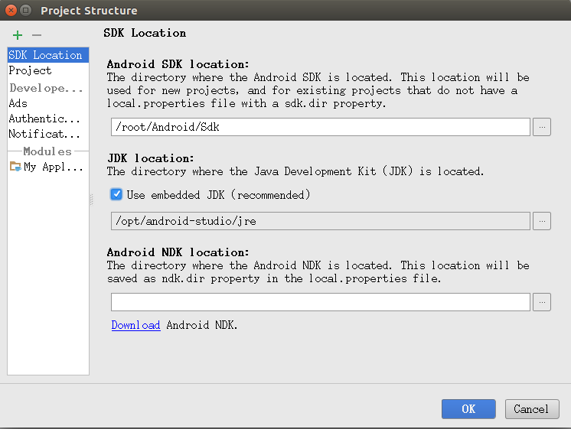

那是不是意味的，真的不用安装JDK了呢？不而外安装JDK，不影响你使用Android Studio的使用，但当你要在命令行下做点事情的时候，就遇到麻烦了，如下所示。所以呢，还是得安装JDK。

# ./avdmanager --help

ERROR: JAVA_HOME is not set and no 'java' command could be found in your PATH.

Please set the JAVA_HOME variable in your environment to match the
location of your Java installation.

电脑上识别Android设备
先使用lsusb命令获取usb设备信息，如下能看到华为手机的USB设备信息：

# lsusb
Bus 002 Device 001: ID 1d6b:0003 Linux Foundation 3.0 root hub
Bus 001 Device 003: ID 413c:2113 Dell Computer Corp.
Bus 001 Device 002: ID 413c:301a Dell Computer Corp.
Bus 001 Device 021: ID 12d1:107e Huawei Technologies Co., Ltd.
Bus 001 Device 001: ID 1d6b:0002 Linux Foundation 2.0 root hub

使用adb devices命令查看Android设备：

# adb devices
List of devices attached
UEUDU16B04016624 device

构建系统

Android NDK构建文件（mk文件）

基本语法
包括 Android.mk 和 Application.mk 构建文件的语法，请参考官网：

https://developer.android.google.cn/ndk/guides/android_mk.html
https://developer.android.google.cn/ndk/guides/application_mk.html

另外，要学习，“墙裂推荐”书籍《Android C++高级编程 使用NDK[ 中文 ].pdf》中的「2.4 构建系统」章节。

参考例子
不必舍近求远，Android NDK安装目录下有很多mk文件都可以参考。可以在NDK安装目录下搜索出所有*.mk文件，并一次性用gedit打开，尽情查阅吧。

# find /opt/android-ndk-r14b/ -name '*.mk' -exec gedit {} +

便捷函数
Build 系统中还定义了一些便捷的函数以便在 Android.mk 中使用，包括：

$(call my-dir)：获取当前文件夹路径。
$(call all-java-files-under, <src>)：获取指定目录下的所有 Java 文件。
$(call all-c-files-under, <src>)：获取指定目录下的所有 C 语言文件。
$(call all-Iaidl-files-under, <src>) ：获取指定目录下的所有 AIDL 文件。
$(call all-makefiles-under, <folder>)：获取指定目录下的所有 Make 文件。
$(call intermediates-dir-for, <class>, <app_name>, <host or target>, <common?> )：获取 Build 输出的目标文件夹路径。

有关这些函数，哪里有官方资料可以查不，这个还有待研究TODO

由于 Build 系统本身也是在随着 Android 平台不断的开发过程中，所以不同的版本其中的内容和定义可能会发生变化。网络上关于该部分的资料很零碎，并且很多资料中的一些内容已经过时不再适用，再加上缺少官方文档，所以该部分的学习存在一定的难度。

在Android.mk中执行自定义命令
运行 ndk-build 脚本相当于运行以下命令：

$GNUMAKE -f <ndk>/build/core/build-local.mk
<parameters>

可以看出，其实ndk-build只是个脚本文件而已，真正构建还是使用了make，所以我们可以在Android.mk中嵌入符合makefile语法的自定义命令，已达到特定的目的。

可以按以下方法修改Android.mk文件：

LOCAL_PATH := $(call my-dir)

include $(CLEAR_VARS)
LOCAL_MODULE := HelloWorld
LOCAL_SRC_FILES := linux_show_time.cpp

include $(BUILD_EXECUTABLE)

# ndk-build or ndk-build all
all:
@echo all

# ndk-build clean
clean:
@echo clean

# ndk-build packet
packet:
@echo packet

就可以像make命令带目标参数一样使用ndk-buld命令，通过执行ndk-build、ndk-build clean、ndk-build packet能构建不同的目标，执行效果如下所示：

# ndk-build -B
[armeabi] Compile++ thumb: HelloWorld <= linux_show_time.cpp
[armeabi] StaticLibrary : libstdc++.a
[armeabi] Executable : HelloWorld
[armeabi] Install : HelloWorld => libs/armeabi/HelloWorld
All
#
# ndk-build clean
[armeabi] Clean : stdc++ [armeabi]
[armeabi] Clean : HelloWorld [armeabi]
clean
# ndk-build packet
packet

- 构建Android.mk之前执行shell命令，如Android.mk中以下语句：

LOCAL_PATH := $(call my-dir)

- 构建Android.mk之后执行shell命令，如Android.mk中以下语句：

# ndk-build or ndk-build all
all:
@echo all

# ndk-build clean
clean:
@echo clean

# ndk-build packet
packet:
@echo packet

ndk-build clean失败之后如何继续
如果你的Android.mk中依赖其他静态库，往往会这么写：

include $(CLEAR_VARS)
LOCAL_MODULE := framework
LOCAL_SRC_FILES := ../../fk/_abuild/libframework.a
include $(PREBUILT_STATIC_LIBRARY)

辣么问题来了，如果framework不存在（还没编译出来），此时执行ndk-build clean，就会出现如下错误：

# ndk-build clean
Android NDK: ERROR:jni/Android.mk:framework: LOCAL_SRC_FILES points to a missing file
Android NDK: Check that jni/../../fk/_abuild/libframework.a exists or that its path is correct
/opt/android-ndk-r14b/build/core/prebuilt-library.mk:45: *** Android NDK: Aborting . Stop.

解决办法：可以参考一下一篇文章：

https://stackoverflow.com/questions/20615802/how-to-make-ndk-build-clean-continue-on-error

就是改成：

include $(CLEAR_VARS)
LOCAL_MODULE := framework
LOCAL_SRC_FILES := ../../fk/_abuild/libframework.a
ifneq (,$(wildcard $(LOCAL_PATH)/$(LOCAL_SRC_FILES)))
include $(PREBUILT_STATIC_LIBRARY)
endif

因为你的Android中存在如下语句：

LOCAL_STATIC_LIBRARIES := framework

所以此时执行ndk-build clean，依然会出现：

# ndk-build clean
/opt/android-ndk-r14b/build/core/build-binary.mk:687: Android NDK: Module yx_monitor depends on undefined modules: resman_if framework sockipc_if
/opt/android-ndk-r14b/build/core/build-binary.mk:700: *** Android NDK: Aborting (set APP_ALLOW_MISSING_DEPS=true to allow missing dependencies) . Stop.

解决办法：根据提示，使用命令 ndk-build clean APP_ALLOW_MISSING_DEPS=true 即可执行成功，你也可以在Android.mk中增加以下语句，只在clean的时候才设置APP_ALLOW_MISSING_DEPS为true。

#
# ndk-build clean时忽悠不存在的依赖库
#
ifneq (,$(findstring "clean", "$(MAKECMDGOALS)"))
APP_ALLOW_MISSING_DEPS := true
endif

几个静态库之间有循环依赖时怎么办
我们都知道，在linux系统中，涉及到静态库时，链接时要注意顺序问题，如下：

假如有两个.a，libx.a 里面需要调用liby.a的接口函数。那么，将代码编译生成libx.a的时候，不需要liby.a的，只需要y里面的头文件即可。但是，当给调用者（exe）使用libx.a的时候，必须都加上去，也就是-lx -ly，不能够只有-lx（而且注意顺序，-ly -lx都不行）。

在Android中也是一样，也要注意链接顺序，在 Android.mk 中的大概是长这样：

LOCAL_STATIC_LIBRARIES := libx liby

include $(BUILD_EXECUTABLE)

接下来，来个更复杂的情景，如果liby.a 和 liby.b有相互依赖，这时候怎么办了？以上的 Android.mk 就会编译失败，不管你怎么调整顺序。

当几个静态库之间有循环依赖时，LOCAL_WHOLE_STATIC_LIBRARIES很有用，它是LOCAL_STATIC_LIBRARIES的变体。只要修改 Android.mk 就可以了：

LOCAL_WHOLE_STATIC_LIBRARIES := libx liby

include $(BUILD_EXECUTABLE)

ndk-build 参数选项
官网：https://developer.android.google.cn/ndk/guides/ndk-build.html

ndk-build 的所有参数将直接传递到运行 NDK 构建脚本的底层 GNU make，可以给ndk-build带上options，以达到意想不到的效果，可以使用ndk-build -h查看帮忙获取这些options。以下介绍几个陌生但又重要的选项：

- -C <project>

默认情况下，ndk-build脚本应该在主项目目录中执行（与jni文件夹平级）。-C参数可以用于指定命令行中NDK项目的位置，这样一来ndk-build脚本可以从任意的位置开始。

举例：ndk-build -C /path/project

- -B

如果源文件没被修改，ndk-build不会重构建目标，加上-B参数后，可无条件重构所有目标。

举例：ndk-build -B

- NDK_LOG=1

NDK构建系统有大量的日志以支持构建系统相关的故障排除，NDK_LOG=1选项可启用NDK构建系统内部状态日志功能。

举例：ndk-build NDK_LOG=1

- -n

不执行实际构建，只是打印出Android.mk的命令执行过程。你可以通过此来观察我们加的编译选项、头文件引用路径、库文件应用路径等是否正确。

举例：ndk-build -n

- NDK_PROJECT_PATH=<project>

指定NDK编译的代码路径为当前目录，如果不配置，则必须把工程代码放到Android工程的jni目录下，这和-C选项是一样的。

举例：ndk-build NDK_PROJECT_PATH=/path/project

- APP_BUILD_SCRIPT=<path/Android.mk>

指定NDK编译使用的Android.mk文件，如果不配置，会使用jni目录中的Android.mk

举例：ndk-build APP_BUILD_SCRIPT=./Android.mk

- NDK_APPLICATION_MK=<path/Application.mk>

指定NDK编译使用的application.mk文件，如果不配置，会使用jni目录中的Application.mk

举例：ndk-build NDK_APPLICATION_MK=./Application.mk

- NDK_OUT=<path>

指定编译生成的文件的存放位置。

举例：ndk-build NDK_OUT=./libs

总结：ndk-build 文件只是一个 shell 脚本，运行 ndk-build 脚本相当于运行以下命令：

$GNUMAKE -f <ndk>/build/core/build-local.mk
<parameters>

<ndk> 指向 NDK 安装目录。ndk-build参数最终都要传递给build-local.mk，所以，这些选项其实可以在build-local.mk找到，如：

# grep NDK_APPLICATION_MK /opt/android-ndk-r14b/build/core/build-local.mk
NDK_APPLICATION_MK := $(strip $(wildcard $(NDK_PROJECT_PATH)/jni/Application.mk))
ifndef NDK_APPLICATION_MK
NDK_APPLICATION_MK := $(NDK_ROOT)/build/core/default-application.mk
_application_mk := $(NDK_APPLICATION_MK)

ndk-depends
ndk-depends 能够解析可执行程序、动态库所依赖的动态库。

# ndk-depends libavcodec.so
libavcodec.so
libz.so
libswresample.so
libavutil.so
libm.so
libc.so

Android NDK编译过程中的坑

提示找不到<memory>头文件

编译时，提示找不到<memory>头文件，错误信息如下：

jni/../onvif/stdsoap2.h:743:11: fatal error: 'memory' file not found
# include <memory>
^
1 error generated.

<memory>头文件是属于C++的东东，需要C++运行库的支持，有关这方面的知识，可参考《Android C++高级编程 使用NDK.pdf》第11章节「支持 C++」。解决方法如下“”

在 Android.mk 文件增加以下两行：
LOCAL_WHOLE_STATIC_LIBRARIES += android_support
$(call import-module,android/support)

在 Application.mk 文件增加以下一行：
APP_STL := gnustl_static

提示找不到posix_memalign函数
链接的过程中，提示找不到posix_memalign函数，错误信息如下：

./obj/local/armeabi/libavutil-55.so: error: undefined reference to 'posix_memalign', version 'LIBC'
clang++: error: linker command failed with exit code 1 (use -v to see invocation)
make: *** [obj/local/armeabi/test] Error 1

android系统一开始并不支持posix，后来才增加了对posix的支持。出现这个问题主要原因有两个：

1. 编译时使用的NDK版本过低；
2. 编译时候指定的APP_PLATFORM过低；

通过以下命令，观察Android NDK编译过程中使用的NDK版本和APP_PLATFORM版本。

ndk-build -B -n >> build.out

观察build.out文件，摘取如下一行（无关信息省略掉了），可以发现NDK版本用的是android-ndk-r14b，这版本已经支持posix，而APP_PLATFORM用的是android-9，太旧了。

/opt/android-ndk-r14b/toolchains/llvm/prebuilt/linux-x86_64/bin/clang ... --sysroot /opt/android-ndk-r14b/platforms/android-9/arch-arm ...

在 Application.mk 文件增加以下一行，即可解决问题。
APP_PLATFORM := android-19

不支持libname.so.x.y.z命名的动态库
linux中动态库的命名规则是 libname.so.major.minor，比如

libavcodec.so.57
libavcodec.so.57.24.102

Android NDK只支持以 .so 作为后缀名的动态库，不支持libname.so.x.y.z命名规则，编译时就会出错，如下所示：

# ndk-build -B
Android NDK: ERROR:jni/Android.mk:avcodec: LOCAL_SRC_FILES should point to a file ending with ".so"
Android NDK: The following file is unsupported: ../ffmpeg-android/lib/libavcodec.so.57
/opt/android-ndk-r14b/build/core/prebuilt-library.mk:36: *** Android NDK: Aborting . Stop.

Android下 动态库 没有soname 会带来噩梦
先说下soname的作用：如果共享库中包含有 soname，那么在编译链接阶段会将 soname 嵌入到可执行文件中，操作系统在运行这个可执行文件运行时，会按 soname 去搜索要加载的动态库文件名，找不到匹配的库文件就无法运行。

那如果动态库没有soname信息，会怎样呢？我们接下来做个实验，我故意在Android NDK下编译了一个不带soname信息的动态库（libavcodec.so），可以使用readelf验证，确实没有soname信息。

# arm-linux-androideabi-readelf -d ffmpeg-android/lib/libavcodec.so

Dynamic section at offset 0xa51434 contains 31 entries:
Tag Type Name/Value
0x00000003 (PLTGOT) 0xa53b64
0x00000002 (PLTRELSZ) 2336 (bytes)
0x00000017 (JMPREL) 0x1ef00
0x00000014 (PLTREL) REL
0x00000011 (REL) 0x55f0
0x00000012 (RELSZ) 104720 (bytes)
0x00000013 (RELENT) 8 (bytes)
0x6ffffffa (RELCOUNT) 13003
0x00000006 (SYMTAB) 0x148
0x0000000b (SYMENT) 16 (bytes)
0x00000005 (STRTAB) 0x2118
0x0000000a (STRSZ) 9225 (bytes)
0x00000004 (HASH) 0x4524
0x00000001 (NEEDED) Shared library: [libswresample.so]
0x00000001 (NEEDED) Shared library: [libavutil.so]
0x00000001 (NEEDED) Shared library: [libm.so]
0x00000001 (NEEDED) Shared library: [libz.so]
0x00000001 (NEEDED) Shared library: [libc.so]
0x0000001a (FINI_ARRAY) 0xa4e7c4
0x0000001c (FINI_ARRAYSZ) 8 (bytes)
0x00000019 (INIT_ARRAY) 0xa52430
0x0000001b (INIT_ARRAYSZ) 4 (bytes)
0x00000010 (SYMBOLIC) 0x0
0x0000001e (FLAGS) SYMBOLIC BIND_NOW
0x6ffffffb (FLAGS_1) Flags: NOW
0x6ffffff0 (VERSYM) 0x513c
0x6ffffffc (VERDEF) 0x5538
0x6ffffffd (VERDEFNUM) 2
0x6ffffffe (VERNEED) 0x5570
0x6fffffff (VERNEEDNUM) 4
0x00000000 (NULL) 0x0

写个小测试程序（test）链接这个动态库，Android.mk内容如下：

#
# ffmpeg动态库
#
include $(CLEAR_VARS)
LOCAL_MODULE := libavcodec
LOCAL_SRC_FILES := ../ffmpeg-android/lib/libavcodec.so
include $(PREBUILT_SHARED_LIBRARY)

#
# test程序
#
include $(CLEAR_VARS)
LOCAL_MODULE := test
LOCAL_SRC_FILES := mian.c
LOCAL_SHARED_LIBRARIES := libavcodec
include $(BUILD_EXECUTABLE)

编译通过后，试着在设备上运行，先把libavcodec.so和test都拷贝到设备上：

# adb remount
# adb push ffmpeg-android/lib/libavcodec.so /system/lib/
# adb push libs/armeabi/test /system/bin/

进入设备shell环境，执行test：

# adb shell
# /system/bin/test
CANNOT LINK EXECUTABLE: could not load library "./obj/local/armeabi/libavcodec.so" needed by "/system/bin/test"; caused by library "./obj/local/armeabi/libavcodec.so" not found

结果运行失败，提示找不到「./obj/local/armeabi/libavcodec.so」，这是什么东东啊，怎么还带相对路径的，找得到才怪。使用 readelf 命令分析下test所依赖的动态库，就能看出端倪：

# arm-linux-androideabi-readelf -d libs/armeabi/test | grep libavcodec.so
0x00000001 (NEEDED) Shared library: [./obj/local/armeabi/libavcodec.so]

至此，结论已经出来了，动态库如果没有soname，Android在编译过程中，会自己填充一个soname（还是带相对路径的）嵌入到可执行文件中，导致可执行文件在设备上因为找不到这个库而运行失败。

android adb shell 命令大全

序号 | 命令 | 功能
 | android list targets | 显示系统中全部Android平台
 | android list avd | 显示系统中全部AVD（模拟器）
 | android create avd -n名称 -t 平台编号 | 创建AVD（模拟器）
 | emulator -avd 名称  或者  emulator @名称 | 启动模拟器
 | android delete avd -n名称 | 删除AVD（模拟器）
 | mksdcard 1024M ~/名称.img | 创建SDCard
 | adb devices | 显示当前运行的全部模拟器
 | abd -s 模拟器编号 命令 | 对某一模拟器执行命令
 | adb install -r 应用程序.apk | 安装应用程序
 | adb pull <remote> <local> | 获取模拟器中的文件
 | adb push <local> <remote> | 向模拟器中写文件
 | adb shell | 进入模拟器的shell模式
 | android | 启动SDK，文档，实例下载管理器
 | adb shell  cd data/app  rm apk包  exit  adb uninstall apk包的主包名  adb install -r apk包 | 缷载apk包
 | adb help | 查看adb命令帮助信息
 | adb logcat | 在命令行中查看所有LOG信息
 | adb logcat -s 标签名 | 在命令行中查看指定LOG信息
 | adb shell后面跟的命令主要来自 | 源码\system\core\toolbox目录和源码\frameworks\base\cmds目录。
 | adb remount  adb shell  cd system/app  rm *.apk | 删除系统应用
 | adb root | 获取管理员权限
 | adb forward tcp:5555 tcp:8000 | 发布端口，你可以设置任意的端口号，做为主机向模拟器或设备的请求端口。如：
 | adb get-serialno | 获取设备序列号
 | adb shell  sqlite3 | 访问数据库SQLite3

Android原生代码如何宏展开
Android原生代码编译，其实也是linux交叉编译器编译的，如果要宏展开，格式就是

$g++ -E -P a.cpp > a.prescan -I头文件路径

难点就只剩下如何找到交叉编译器的路径和头文件的路径了，使用ndk-build -n会找到一些线索的。以下我举个宏展开的例子：

# /opt/android-ndk-r14b/toolchains/arm-linux-androideabi-4.9/prebuilt/linux-x86_64/bin/arm-linux-androideabi-gcc -E -P test-thread.c > a.out -Ifk/h -I/opt/android-ndk-r14b/platforms/android-19/arch-arm/usr/include/

Android NDK下system执行shell命令

在linux的C代码可以通过system执行shell命令，如：
system(“ls”);

那在Android NDK下的原生代码中，是否也可以如此了，通过实验证实：
- 如果原生代码是编译成so文件，并被java通过jni执行，即嵌入到apk中，那system是不起作用的，跟没执行一样。
- 如果原生代码编译成纯c的可执行文件，那是可以用的。

致以为何有这种差异，还有待研究，貌似跟权限有关，可执行文件在Android下以root权限在执行，apk不是以root权限执行。

使用javah生成C/C++原生方法头文件

在命令行方式下运行
在我的一片文章中《使用命令行构建Android应用程序》有详细介绍，主要命令如下所示：

# mkdir jni
# javah -bootclasspath /opt/android-sdk/platforms/android-19/android.jar -classpath bin/classes/ -d jni/ com.example.helloworld.Helloworld
# tree jni/
jni/
└── com_example_helloworld_Helloworld.h

在Eclipse IDE中运行
打开Eclipse IDE，在顶部菜单选择Run | External Tools | External Tools Configurations，在External Tools Configurations对话框中选择Program，单击New launch configuration按钮，单击Main选项卡，如图 9-1所示，按照下面的内容填写工具信息：

- Name：Generate C and C++ Header File
- Location：${system_path:javah}
- Arguments：-bootclasspath /opt/adt-bundle-linux-x86_64-20140702/sdk/platforms/android-19/android.jar -classpath ${project_classpath} -d ${project_loc}/jni ${java_type_name}

如果你好奇这些eclipse环境变量是什么值，可以参考「Eclipse变量」章节所说的方法进行查看。
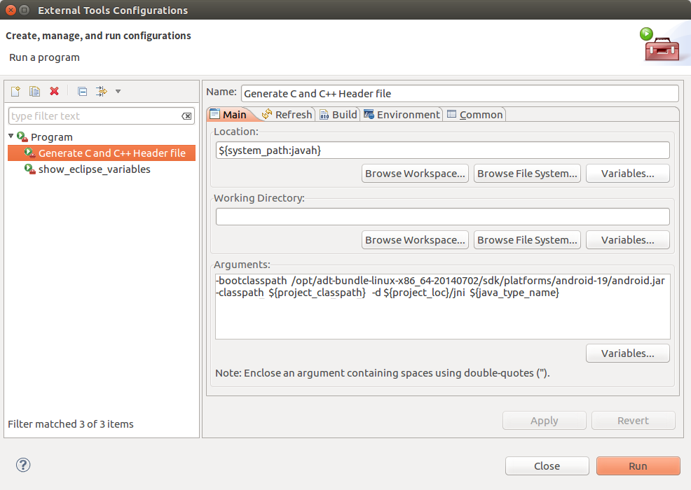
图 9-1 javah外部工具配置

切换到Refresh选项卡，选中Refresh resource upon complete复选框，并在列表中选择The project containing the selected resource，运行javah工具时刷新项目，就能在项目列表中看到新生成的头文件，否则还得人为手动刷新。配置如图 9-2所示。
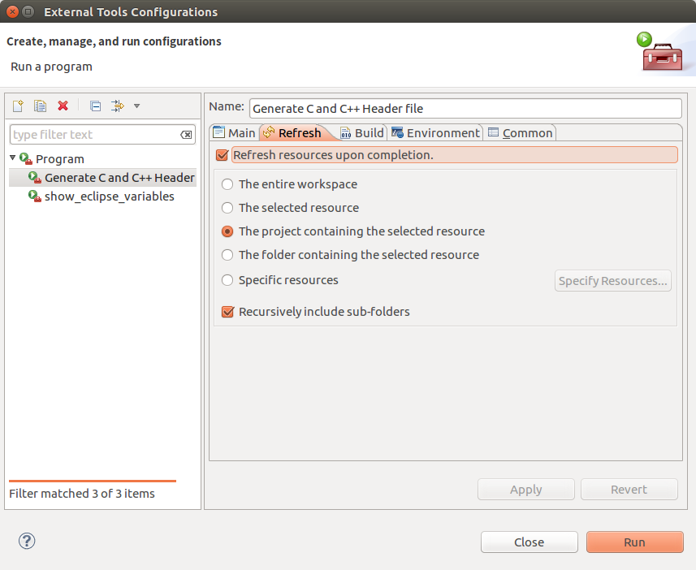
图 9-2 运行javah工具时刷新项目

切换到Common选项卡，选中Display in favorite menu组下面的复选框External Tools，在收藏夹菜单中显示javah工具，配置如图 9-3所示。
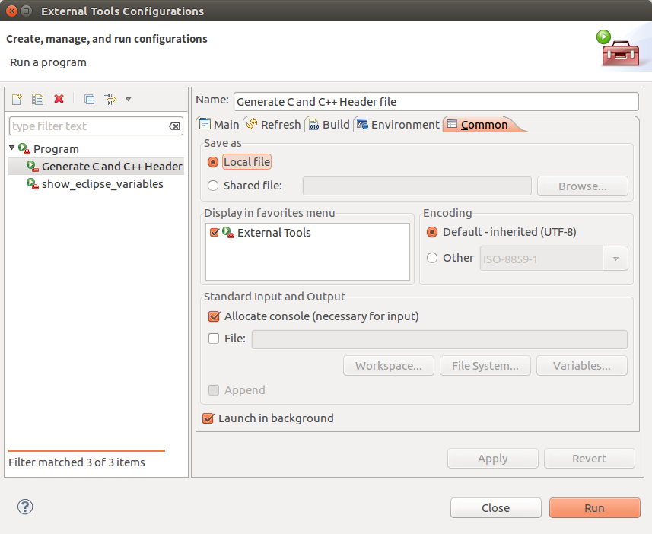
图 9-3 在收藏夹菜单中显示javah工具

保存配置退出对话框，为了测试配置的效果，在Project Explorer视图中选择java类源码，选择Run | external tools | generate c and c++ header file，javah工具将为解析选中的java类文件，并在jni目录下生成原生方法的头文件。

注意：一定要选中java类文件，否则会提示The selected resource does not resolve to a Java element。另外在使用的过程中如果有提示其他错误信息，可以先通过菜单Project | Clean先清除项目，然后再次尝试。

在Android studio IED中运行
TODO

Android原生代码中打印日志信息
有关这部分可以参考《Android C++高级编程 使用NDK.pdf》中的「5.1.2 原生日志API」章节。

#include <android/log.h>

#define LOG_TAG "myTAG"
#define LOGI(...) __android_log_print(ANDROID_LOG_INFO, LOG_TAG, __VA_ARGS__)
#define LOGE(...) __android_log_print(ANDROID_LOG_ERROR, LOG_TAG, __VA_ARGS__)

LOGI("hello \n");

Android原生代码慎用assert函数
初学Android NDK编程时，习惯性地，在C/C++代码中使用了assert函数，结果发现程序
执行到assert时并没有引起异常，也没有终止程序运行，压根不起作用，代码类似如下：

#include <assert.h>
...
assert(0);
...

经过一阵折腾，发现assert宏定义如下所示（在android-ndk-r14b/platforms/android-19/arch-arm/usr/include/assert.h中）：

#undef assert
#undef _assert

#ifdef NDEBUG
# define assert(e) ((void)0)
# define _assert(e) ((void)0)
#else
# define _assert(e) assert(e)
# if __ISO_C_VISIBLE >= 1999
# define assert(e) ((e) ? (void)0 : __assert2(__FILE__, __LINE__, __func__, #e))
# else
# define assert(e) ((e) ? (void)0 : __assert(__FILE__, __LINE__, #e))
# endif
#endif

平常发布版本都是没有开启debug模式，即满足以下宏条件，assert被定义为空，难怪不起作用。

#ifdef NDEBUG
# define assert(e) ((void)0)
# define _assert(e) ((void)0)

可以通过以下方式之一去掉NDEBUG定义，这样assert就能起作用了：

- 在Application.mk文件中增加APP_OPTIM := debug

- 在Android.mk文件中关闭UNDEBUG宏定义。
LOCAL_CFLAGS += -UNDEBUG 针对.c文件
LOCAL_CXXFLAGS += -UNDEBUG 针对.cpp文件

当然，你也可以自己重定义assert，如下FK_ASSERT宏所示：

#if defined(ANDROID) || defined(__ANDROID__)
# if __ISO_C_VISIBLE >= 1999
# define FK_ASSERT(e) ((e) ? (void)0 : __assert2(__FILE__, __LINE__, __func__, #e))
# else
# define FK_ASSERT(e) ((e) ? (void)0 : __assert(__FILE__, __LINE__, #e))
# endif
#else
# define FK_ASSERT assert
#endif

Android原生代码IPC方案支持情况

IPC方案支持情况
以下内容引用：http://www.cnblogs.com/qiengo/p/5659221.html

- Binder - 不支持Native层的binder
- 内存共享 - 不支持
- 信号量（信号灯） - 不支持
- 消息队列 - 不支持
- 信号 - 支持，但是不能用sigqueue传消息，只能用来安装信号，可以用来收集Native Crash日志
- 管道 - 匿名管道，支持
- 管道 - FIFO，支持
- socket - 支持

[参考资料]
- 为何binder在native不受支持
https://groups.google.com/forum/?fromgroups=#!topic/android-ndk/1QmVRrNckfM

- 为何不支持内存共享、消息队列、信号量 ，参见：
https://android.googlesource.com/platform/ndk/+/4e159d95ebf23b5f72bb707b0cb1518ef96b3d03/docs/system/libc/SYSV-IPC.TXT

https://groups.google.com/forum/#!topic/android-ndk/FzJIsJIxCX4

http://stackoverflow.com/questions/18603267/cross-process-locking-with-android-ndk

- 管道可用，参见：
http://stackoverflow.com/questions/8471552/porting-c-code-which-uses-fork-to-android

- Android源代码中的文档说明：
http://www.netmite.com/android/mydroid/1.6/bionic/libc/docs/SYSV-IPC.TXT

（该文件在Android4。3中似乎已经移出该文档）

Android does not support System V IPCs, i.e. the facilities provided by the
following standard Posix headers:

<sys/sem.h> /* SysV semaphores */
<sys/shm.h> /* SysV shared memory segments */
<sys/msg.h> /* SysV message queues */
<sys/ipc.h> /* General IPC definitions */

The reason for this is due to the fact that, by design, they lead to global
kernel resource leakage.

原因就是防止内核资源泄露。

另外：fork()也尽量不要用。

道理很简单：我们不应该控制android的底层，这些api会造成系统的不稳定。
https://groups.google.com/forum/#!msg/android-platform/80jr-_A-9bU/nkzslcgVrfYJ

“Bear in mind that the Dalvik VM doesn't like fork() much, and goes into conniptions if you try to do *any* work between the fork() and the exec(). ”

https://groups.google.com/forum/#!topic/android-ndk/FzJIsJIxCX4

不支持System V IPC

有关这部分，可参考《Android C++高级编程 使用NDK.pdf》第「6.8 进程间通信」章节。截图如下：

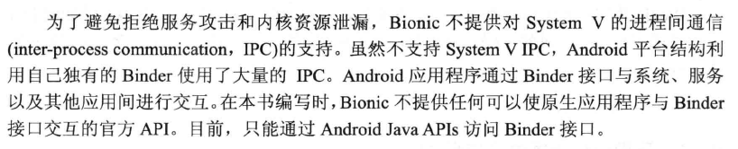
TODO：不支持System V IPC，那支持POSIX IPC吗？？

Android原生代码中可以有main函数吗
我们知道，ndk-build可以将原生代码编译成动态库或者可执行程序。对于可执行程序来说，肯定要有个main函数入口，那如果是Android JAVA通过JNI调用原生代码，此事原生代码中可以有mian函数吗？

通过实践证明：Android JAVA通过JNI调用原生代码，此事原生代码中是可以有mian函数的。

示例代码如下：

int main(int argc, char *argv[])
{
LOGI("call main\n");
return 0;
}

JNIEXPORT jstring JNICALL Java_com_example_helloworld_MainActivity_stringFromJNI(JNIEnv *env, jobject obj)
{
main(0, 0);
return env->NewStringUTF("Hello from JNI !");
}

Android原生代码中添加iconv支持

背景
曾经，要在Android NDK下使用iconv函数进行字符集转化，如GB2312转UTF8，在源文件中包含了对应的头文件，如下：

#include <iconv.h>

但编译一直提示找不到iconv.h头文件：

fatal error: 'iconv.h' file not found

于是搜素了ndk安装目录，发现NDK是自带有iconv支持的：

# find /opt/android-ndk-r14b/ -name *iconv*
/opt/android-ndk-r14b/sources/android/support/src/musl-locale/iconv.c
/opt/android-ndk-r14b/sources/android/support/include/iconv.h

那如何才能引用引用android ndk自带的iconv模块呢？

错误的解决方案
按常理，第一反应估计是在Android.mk中增加头文件引用路径：

LOCAL_C_INCLUDES += /opt/android-ndk-r14b/sources/android/support/include

这样头文件是能找到，但链接会出错：

jni/../fk-test/test-timer.c:50: error: undefined reference to 'iconv_open'
jni/../fk-test/test-timer.c:62: error: undefined reference to 'iconv'
jni/../fk-test/test-timer.c:66: error: undefined reference to 'iconv_close'

iconv.c会被编译链接进libandroid_support.a库，你可以在ndk安装目录下搜索到它：

# find /opt/android-ndk-r14b/ -name *android_support*
/opt/android-ndk-r14b/sources/cxx-stl/llvm-libc++/libs/x86_64/libandroid_support.a
/opt/android-ndk-r14b/sources/cxx-stl/llvm-libc++/libs/armeabi/libandroid_support.a
/opt/android-ndk-r14b/sources/cxx-stl/llvm-libc++/libs/arm64-v8a/libandroid_support.a
/opt/android-ndk-r14b/sources/cxx-stl/llvm-libc++/libs/mips/libandroid_support.a
/opt/android-ndk-r14b/sources/cxx-stl/llvm-libc++/libs/armeabi-v7a/libandroid_support.a
/opt/android-ndk-r14b/sources/cxx-stl/llvm-libc++/libs/x86/libandroid_support.a
/opt/android-ndk-r14b/sources/cxx-stl/llvm-libc++/libs/mips64/libandroid_support.a

或许你可以制定链接这个静态库，但面对以下情况，这种方案显得就是错误的方案：

- ndk升级，ndk安装路径可能发生变化；
- 团队开发成员，每个人安装的ndk路径可能不同；
- 一次编译，要生成不同ABI的编译版本，该链接哪个libandroid_support.a库呢？

正确的解决方案
介绍完错误的方案，再来看正确的方案，修改Android.mk，增加以下两句语句即可：

LOCAL_WHOLE_STATIC_LIBRARIES += android_support

$(call import-module,android/support)

两个语句的放置位置有一定讲究，特别是后面一句，必须放Android.mk文件末尾，可参考如下所示：

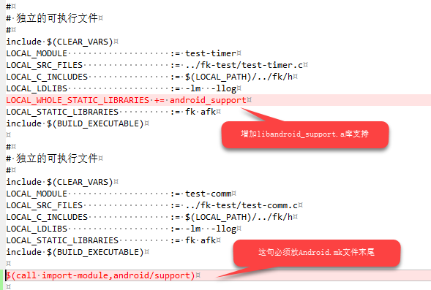

Eclipse相关

Eclipse变量
在Eclipse中，使用哪些变量有时候并不十分明显。这取决于所处工作环境，不是所有的变量都可以使用。这个链接中的示例列举了调用外部工具的变量列表。

构建变量
Eclipse附带了许多内置变量，尤其是为编译统系。如果想知道已经定义了哪些变量，可以在工程属性中看到他们，在 C/C++ Build > Build Variables选项卡中启用“Show system variables”选项，如图 10-4所示：
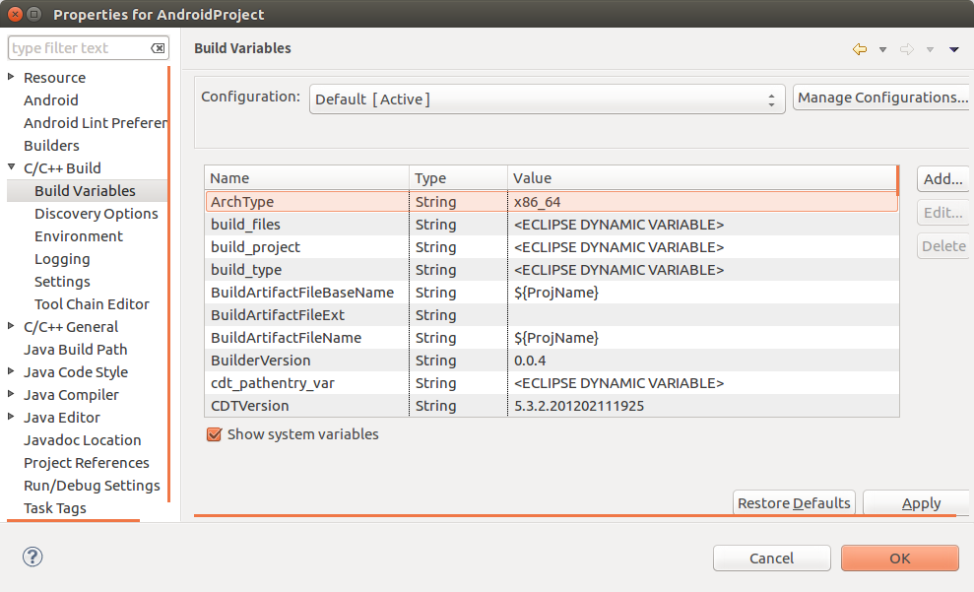
图 10-4 查看eclipse变量

其中ECLIPSE_DYNAMIC_VARIABLE表明这个变量是动态的，比如随着你选中文件的不同，变量值就不同，那如何查看这些ECLIPSE_DYNAMIC_VARIABLE类型的变量呢？可以通过定义外部工具，将变量值打印出来看。

打开Eclipse IDE，在顶部菜单选择Run | External Tools | External Tools Configurations，在External Tools Configurations对话框中选择Program，单击New launch configuration按钮，单击Main选项卡，如图 10-5所示，按照下面的内容填写工具信息：

- Name：show_eclipse_variables
- Location：${system_path:echo}
- Arguments：${project_loc}

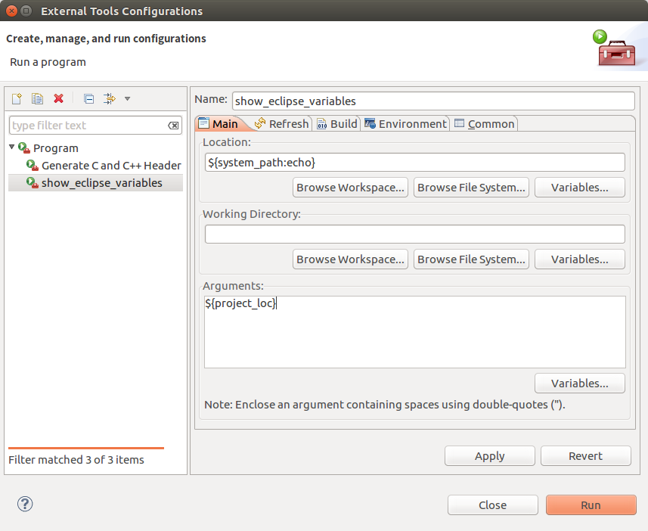
图 10-5 Eclipse查看ECLIPSE_DYNAMIC_VARIABLE类型的变量

保存配置退出对话框，为了测试配置的效果，在Project Explorer视图中任意选择一个工程，选择Run | external tools | show_eclipse_variables，就可以在console输出中看到结果了，如图 10-6所示。

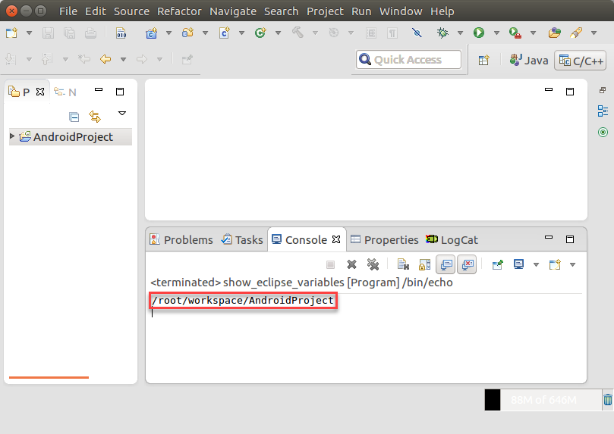
图 10-6 打印${project_loc}的结果

系统编译变量
点击“Add…”按钮，我可以定义和添加自己的变量用于当前项目：

定义一个新的编译变量。
如果在一个工程中完成了上述操作，这个设置就仅在当前工程有效。如果想为整个工作空间添加变量，就可以使用菜单中的Window > Preferences来添加：

Eclipse下NDK编译日志文件
Eclipse使用ndk-build编译原生代码时，会输出编译日志信息，除了能在Eclipse的Console看到之外，这些日志信息还保存在日志文件中，日志文件的路径可以点击菜单 Project | Properties | C/C++ Build | Logging 中查看，如下图所示。

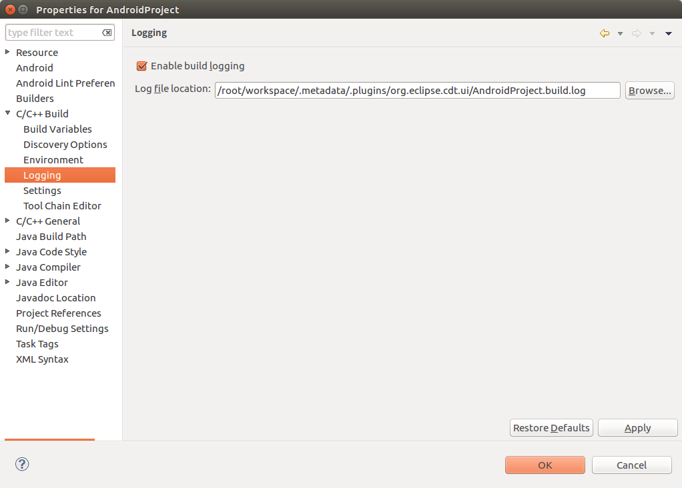
图 10-7 C/C++ Build Log file

Eclipse下NDK编译打印出编译详情
默认情况，Eclipse使用ndk-build编译原生代码时，并没有打印出编译详情信息。通过以下配置，可以让Eclipse中的ndk-build打印出编译信息。在Project Explorer视图中，选中项目，单击菜单 Project | Properties | C/C++ Build | Builder Settings，重新设定Build command值，按如下图配置。
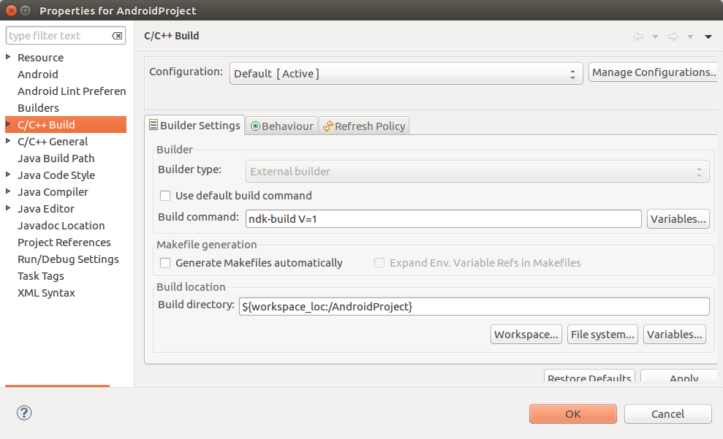
图 10-8 在Eclipse配置ndk-build V=1

其中：
ndk-build NDK_DEBUG=1 编译为可调试版的二进制文件
ndk-build NDK_DEBUG=0 编译为release版
ndk-build V=1 执行ndk-build且打印出它所执行的详细编译命令

配置完重新编译工程，就能看到ndk-build的详细编译信息，如下图所示。

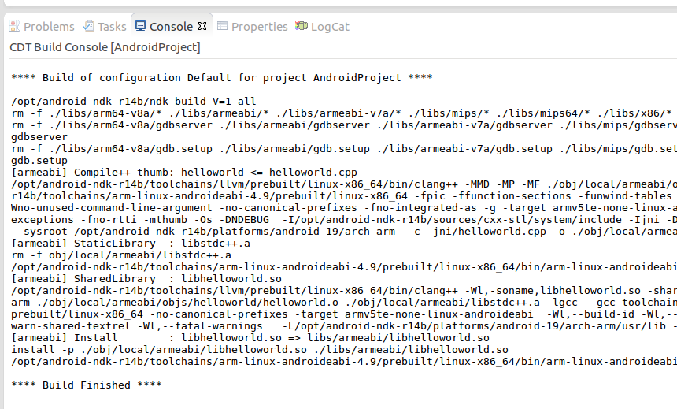
图 10-9 ndk-build详细编译信息

Eclipse下NDK调试C/C++代码
使用 JDWP 只能调试 java 层面的程序，如果想调试 C/C++ 层面的代码，需要使用 gdbserver 方式。

Android目标机是否有gdbserver
开始前先检查下Android目标机上是否有gdbserver，进入adb shell确认，如下命令所示：

# adb shell
# busybox which gdbserver
/system/bin/gdbserver
# gdbserver --version
GNU gdbserver (GDB) 7.6
Copyright (C) 2013 Free Software Foundation, Inc.
gdbserver is free software, covered by the GNU General Public License.
This gdbserver was configured as "arm-eabi-linux"

以上表明Android目标机上有gdbserver，很多手机里没有，以下就是我荣耀6X手机里的：

# adb shell
# gdbserver --version
/system/bin/sh: gdbserver: not found

像这种Android目标机上没有gdbserver的，还得自己人为下载到目标机上，有关这方面，还有待研究。TODO

gdb和gdbserver版本要匹配
ndk-gdb最坑爹的是：gdb和gdbserver的版本必须是匹配的才能debug。

每一个模拟器在system/bin下都有gdbserver，这些gdbserver是和模拟器本身的android版本有关的，而下载的NDK的ndk-gdb一般都是最新的gdb，因此gdb和gdbserver的版本常常匹配不了。这时需要把对应版本的gdbserver push到emulator上，然后指定./gdbserver，必须指定“./”因为在linux下默认优先查找system目录。

Eclipse配置
先确保你能用eclipse编译出原生代码的库文件。然后在按如下配置Eclipse

在Eclipse中选择一个项目，菜单 Project | Properties | C/C++ Build | Builder Settings，重新设定Build command值，如下图所示：

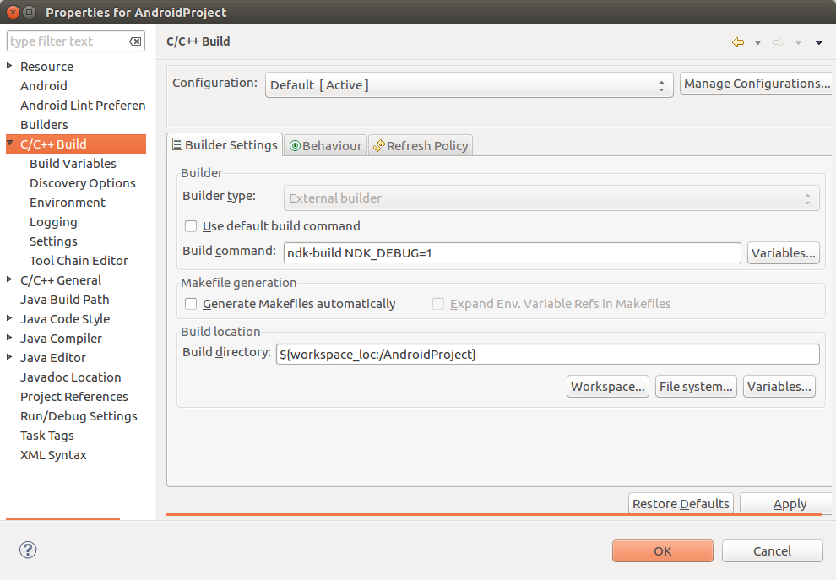
图 10-10 配置ndk-build NDK_DEBUG=1

其中：
ndk-build NDK_DEBUG=1 编译为可调试版的二进制文件
ndk-build NDK_DEBUG=0 编译为release版

配置完后，就可以在原生代码中设置断点，选择项目右键菜单，Debug As | Android Native Application，遇到断点就会停下来。

注意：经过实践证明，在JNI代码中设置断点，如果JNI接口是在java的onCreate函数中被调用的，无法在断点处停留。JNI接口放在其他地方调用，就可以停留在断点处。不懂为啥，TODO。

Eclipse中文显示乱码问题
在Windows下创建的源码，如果放到Linux系统下使用Eclipse打开，往往会出现乱码。这是因为字符编码集不同造成的。可以按一下步骤进行设置，解决中文显示乱码问题。

- 先确定源码的编码格式：使用Beyond Compare可以看得出来，假设查看到的是GB18030。
- 修改eclipse编码集，两种修改方式，第一种是针对所有项目，选择菜单 Window | Preferences | Workspace， 将Text file encoding编码方式改为GB18030，如果下拉框看不到GB18030，没关系，直接输入GB18030即可。第二种方式是只针对当前项目，选择项目，右键菜单 Properties | Resource，同样的，将Text file encoding编码方式改为GB18030即可。

如何查看Android设备上的分区信息

查看所有分区
可以通过以下命令来查看目前系统中到底有多少分区：

# cat /proc/partitions

或者：

# ls -ls /dev/block/

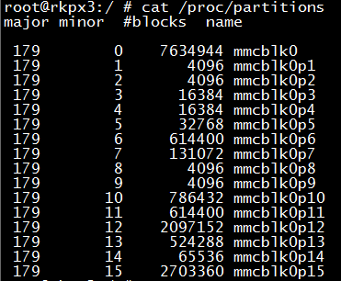

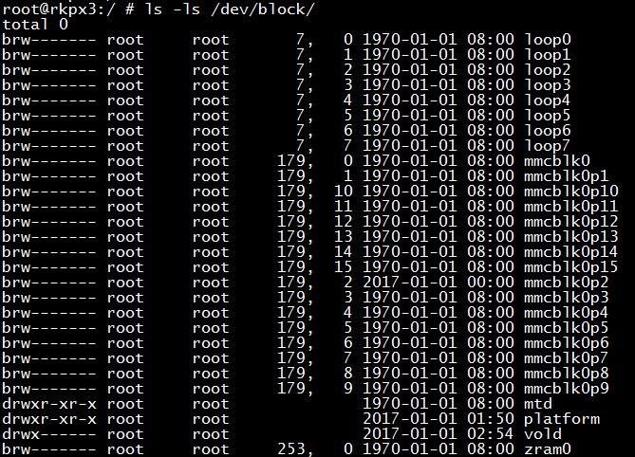

major下的数字代表这个分区所在设备的主设备号，同样minor下的数字代表次设备号。而#blocks下的数字代表这个分区占用了多少块。name下的字符串代表了这个分区的名字。

可以通过下面的命令查看当前系统中所有设备的主设备号：

# cat /proc/devices

查看分区别名
如果想看某些分区的别名信息，可以通过下面的命令（不同平台可能会有细微差别）：

# ls -ls /dev/block/platform/emmc/by-name

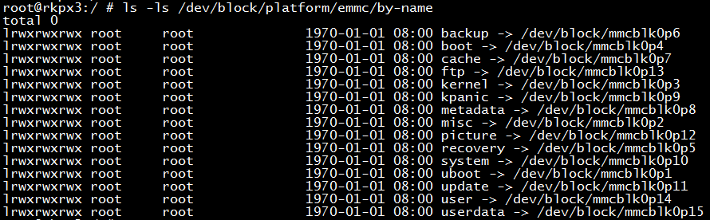

df + mount查看更多分区信息
如果想知道每个挂载到文件系统上的分区大小和使用情况的信息，可以像普通Linux一样使用df命令：

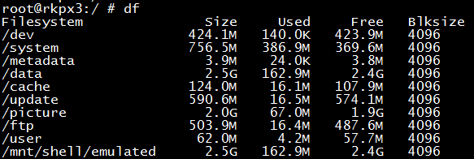

不过df命令只显示挂载到文件系统中的挂载点，未挂载的分区没显示，也没显示对应的块设备是哪个，这点可以通过使用mount命令来弥补：

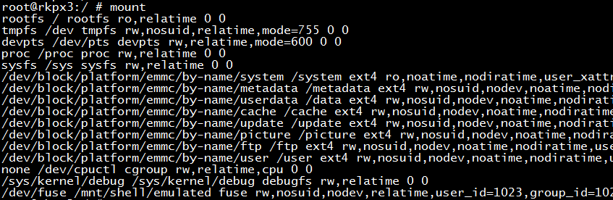

Android命令行截图
在Android命令行下，可以使用screencap命令进行截图，先看下帮助：

# adb shell
# screencap -h
usage: screencap [-hp] [-d display-id] [FILENAME]
-h: this message
-p: save the file as a png.
-d: specify the display id to capture, default 0.
If FILENAME ends with .png it will be saved as a png.
If FILENAME is not given, the results will be printed to stdout.

截图保存到SD卡里再导出
$ adb shell screencap -p /sdcard/screen.png
$ adb pull /sdcard/screen.png
$ adb shell rm /sdcard/screen.png

这种方法比较麻烦，需要3步：先截图保存到sdcard，再将图片导出，最后删除sdcard中的图片。

截图直接保存到电脑
$ adb shell screencap -p | sed 's/\r$//' > screen.png

执行adb shell 会将\n转换\r\n, 因此需要用sed删除多余的\r

还是用脚本文件吧
把以上命令封装在脚本文件里，通过执行脚本文件来截图，方便快捷，如下文件adb_screencap.sh所示：

#!/bin/bash
basepath=$(cd $(dirname $0); pwd)
timestamp=$(date +%F"-"%H%M%S)
expt_file="$basepath/screen_$timestamp.png"
temp_file="/sdcard/screencap.tmp"

# List of devices attached
adb devices

# screencap...
adb shell /system/bin/screencap -p $temp_file

# export screencap file
adb pull $temp_file $expt_file

# delete temp file
adb shell rm $temp_file

echo
echo "screencap output: [ $expt_file ]"
echo

adb shell窗口自动调整大小
在Android控制台（adb shell）中输入超过80个字符的命令，就会自动换行，而且会把前面的命令隐藏起来，很是别扭。究其根源是默认列宽只有80列，如下命令所示：

# adb shell
# echo $COLUMNS $LINES
80 24

有什么方法可以调整控制台窗口大小呢？使用 resize 命令可以根据当前屏幕自动调整控制台窗口大小，如下：

# adb shell
# busybox resize
COLUMNS=189;LINES=49;export COLUMNS LINES;
#
# echo $COLUMNS $LINES
189 49

配置完，就可以输入超过80个字符的命令了。

技术手段有了，但每次adb shell登录控制台，都要人为配一次，也很烦，要登录时能自动配置，就OK了。这点要求不过分吧。。。

记得linux系统中都可以通过修改 /.bashrc 来实现，那Android是不也可以这样呢？很可惜，PX3中压根没有/.bashrc，也尝试新建一个~/.bashrc，也不起作用。究其根源是因为Android自带的控制台根本不是 bash，而是 mksh ，如下所示：

# busybox which sh
/system/bin/sh
# ls -ls /system/bin/sh
lrwxr-xr-x root shell 2017-10-29 14:19 sh -> mksh

难怪创建 ~/.bashrc 不起作用，修改 /system/etc/mkshrc 文件就可以了，在 /system/etc/mkshrc 文件末尾加上如下语句：

busybox resize > /dev/null

退出shell，再次adb shell登录，就可以看到效果了。

adb shell input命令
通过adb shell input命令，可以在PC机上向Android设备发送输入操作，如：

- 向获得焦点的EditText控件输入文本内容（解决在Android输入效率低下问题）；
- 发送一个按键指令，模拟用户在键盘上的按键；
- 向设备发送一个点击操作的指令；
- 设备发送一个滑动指令，并且可以选择设置滑动时长；

参考：https://blog.csdn.net/good123_2014/article/details/79107765

查看帮助：
# adb shell input
Usage: input [<source>] <command> [<arg>...]

The sources are:
trackball
joystick
touchnavigation
mouse
keyboard
gamepad
touchpad
dpad
stylus
touchscreen

The commands and default sources are:
text <string> (Default: touchscreen)
keyevent [--longpress] <key code number or name> ... (Default: keyboard)
tap <x> <y> (Default: touchscreen)
swipe <x1> <y1> <x2> <y2> [duration(ms)] (Default: touchscreen)
press (Default: trackball)
roll <dx> <dy> (Default: trackball)

adb shell input text
该命令主要是用于向获得焦点的EditText控件输入内容，当文本内容很长时，可以通过PC输入或者拷贝的方式向Android设备输入内容，如：

# adb shell input text "hello"

也可以通过 adb shell 先登录 Android 设备控制台，在使用 input text 命令，如：

# adb shell
# input text "hello"

Android的shell命令
随着Android版本的演变，Android自带的、用于执行shell命令行的工具箱也再不停的发生着变化。以下这篇文章「Android's shell and utilities」总结的非常好：

https://android.googlesource.com/platform/system/core/+/master/shell_and_utilities/README.md

总结起来，就是，Android 5.0之前，所有的shell命令都是用toolbox实现的，Android 6.0之后大部分命令用toybox实现，少量命令用toolbox。而且随着Android版本的更新迭代，toolbox用的越来越少。

你可以通过以下方式确认Android系统中使用的工具箱：

先看下Android 4.4的：

# ls -ls /system/bin/ls
lrwxr-xr-x root shell 2018-01-22 14:23 ls -> toolbox

再看看Android 7.0的：

$ ls -ls /system/bin/ls
0 lrwxr-xr-x 1 root shell 6 2017-11-08 12:51 /system/bin/ls -> toybox

也可以这样看所有指向 toolbox 或者 toybox 的链接：

# ls -ls /system/bin/* | grep toolbox
# ls -ls /system/bin/* | grep toybox

toolbox是Android自己实现的、命令非常有限的“工具箱”，据说是2014年年底后google已停止维护toolbox。

为什么Android没有选择命令更加丰富的，在linux嵌入式系统中使用更加广泛的busybox作为工具箱，原因不详。

由于Android自带的shell命令有限，很多人为了解决这个问题，在 Android 上安装busybox

